# phpstorm 2020.1中文破解版

<http://www.xue51.com/soft/37849.html>

**phpstorm 2020**是一款基于php语言而开发的编程软件，提供PHP集成开发环境，让学习PHP语言编程的用户更容易理解并掌握学习内容，使其编程开发原理不那么难懂，我们知道php语言是一门非常难搞懂的编程语言，但是通过使用这款软件就不会那么难了，让复杂的事情变得简单化。它自带各种开发环境，例如VCS，数据库，SQL，拥有远程PHP解释器运行Composer，内置各种命令行工具和语言编辑器，支持远程部署、实时的错误预防、调试、重构以及代码补全等功能，全方位的满足用户编程需求，并有效改善编程流程，高效便捷。今天小编为大家分享jetbrains **phpstorm 2020.1中文破解版**，内置破解补丁和汉化补丁可以完美注册授权并汉化软件，两者都需要用上才能够有效破解和汉化软件，需要这款php语言编程软件的用户朋友们欢迎前来免费下载体验哟！  
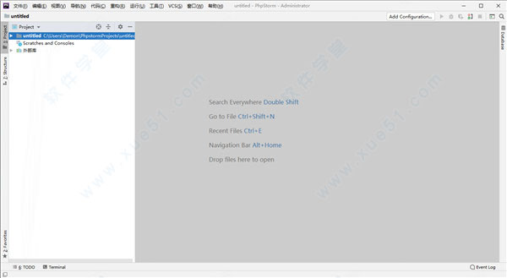

### 安装步骤

1、下载好文件，然后运行PhpStorm-2020.1.exe安装程序进行软件安装  
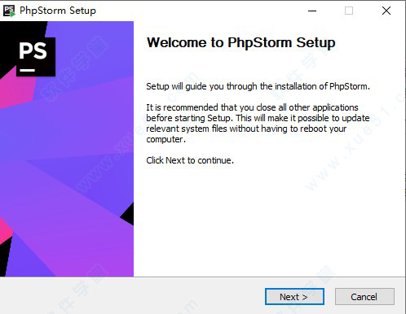  
2、选择软件安装路径，如果想让电脑桌面内存空间不增大或者减小，可更改安装路径，当然你也可以按照默认设置路径安装在C盘即可，如果有足够的内存空间  
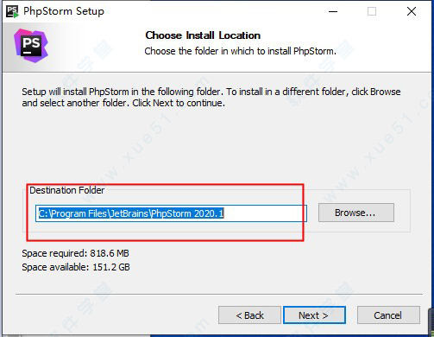  
3、根据用户系统位数选择版本进行创建桌面快捷方式，32位和64位建议都勾选  
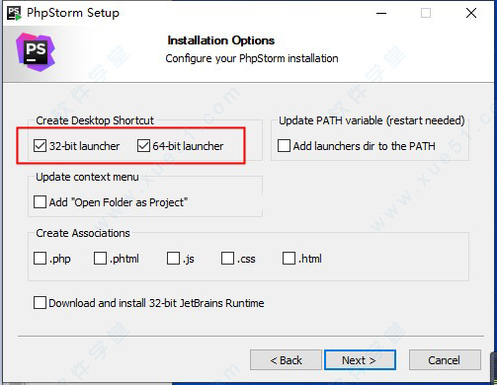  
4、接下来一直点击next完成软件安装  
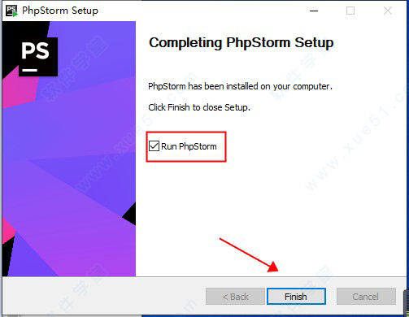

### 破解+汉化教程

1、在桌面运行打开软件，弹出注册界面，选择evaluate for free，然后点击evaluate试用软件  
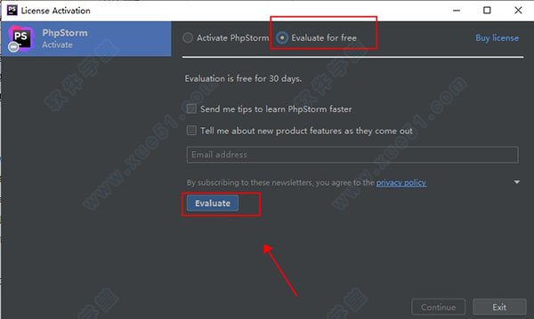  
2、然后将lib文件内jetbrains-agent.jar拖动到软件中  
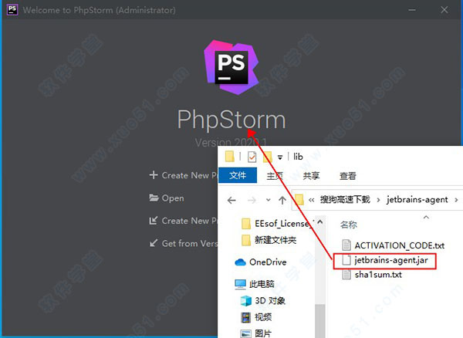  
3、点击restart重新启动打开软件  
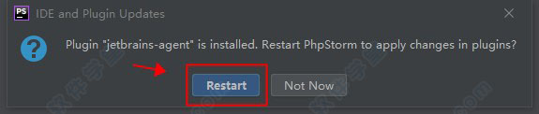  
4、软件打开之后，弹出激活方式，首先选择activation code，然后点击为PhpStorm安装，最后点击是重启软件  
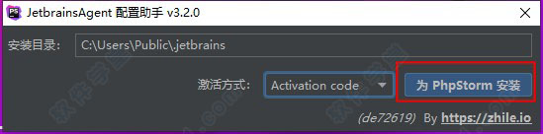  
5、重新进入软件发现已激活，至此，软件成功注册破解，用户可以放心使用了  
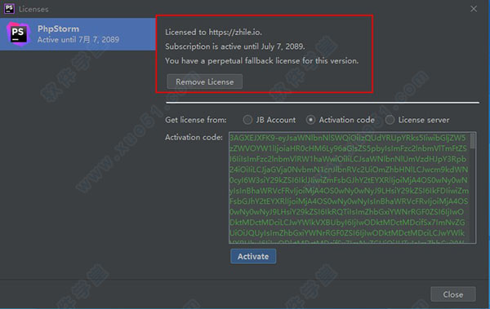  
6、最后将resources_zh_CN_PhpStorm.jar汉化补丁复制到软件安装路径lib文件下即可  
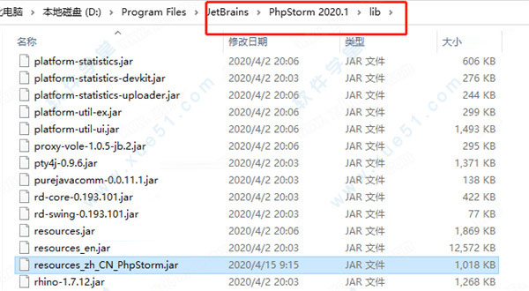  
7、重新打开软件，软件显示为中文版界面，jetbrains phpstorm 2020中文破解版成功汉化，用户可以不受语言限制轻松使用啦  


### 软件新功能

1、智能编码协助  
数以百计的检查会在您键入代码时验证您的代码，并分析整个项目。 PHPDoc支持，代码（重新）排列和格式化程序，快速修复和其他功能可帮助您编写易于维护的简洁代码。  
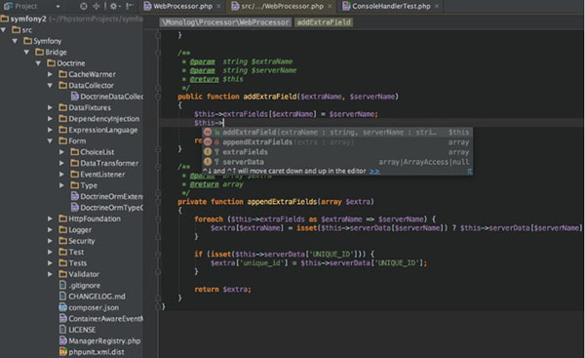  
2、智能代码导航  
得益于高效，快速的导航功能，成为代码库的主人。 IDE知道您要去的地方并立即到达那里。  
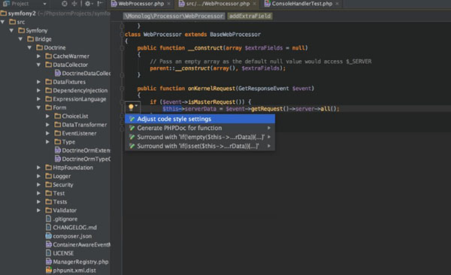  
3、快速安全的重构  
使用安全的重命名，移动，删除，提取方法，内联变量，上推成员/下拉成员，更改签名和许多其他重构，可以可靠地重构代码。特定于语言的重构可帮助您只需单击几下即可在项目范围内进行更改，这些操作都可以安全地撤消。  
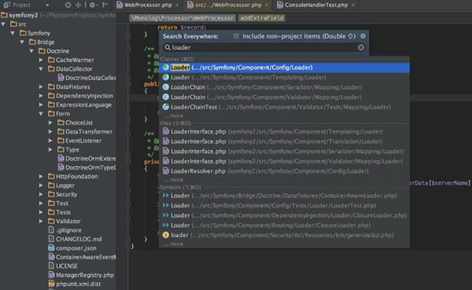  
4、轻松调试和测试  
PhpStorm因其零配置的Visual Debugger而闻名，它可让您深入了解应用程序每一步的运行情况。它可以与Xdebug和Zend Debugger一起使用，并且可以在本地和远程使用。也可以使用PHPUnit进行单元测试，使用Behat进行BDD和Profiler集成。  
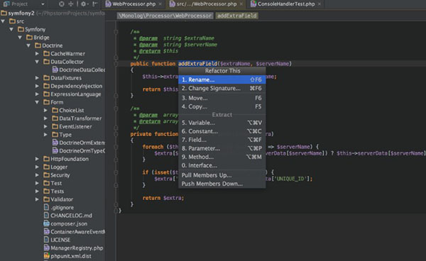

### 功能特色

1、主要框架支持  
非常适合与Symfony，Laravel，Drupal，WordPress，Zend Framework，Magento，Joomla！，CakePHP，Yii和其他框架一起使用。  
2、所有PHP工具  
该编辑器实际上“获取”了您的代码并深刻理解了其结构，从而为现代和遗留项目提供了所有PHP语言功能。它提供了最佳的代码完成，重构，动态错误预防等功能。  
3、包含前端技术  
充分利用最前沿的前端技术，例如HTML 5，CSS，Sass，Less，手写笔，CoffeeScript，TypeScript，Emmet和JavaScript，并提供重构，调试和单元测试。借助实时编辑，可在浏览器中立即查看更改。  
4、内置开发人员工具  
得益于版本控制系统的集成，对远程部署的支持，数据库/ SQL，命令行工具，Docker，Composer，REST Client和许多其他工具，可以直接从IDE执行许多常规任务。  
5、WebStorm + PHP + DB / SQL  
WebStorm中的所有功能都包含在本软件中，并在顶部添加了对PHP和数据库/ SQL的全面支持。

### 两大亮点

一、HTTP客户端  
HTTP客户端中的PHP调试  
现在，在开发Web应用程序或API端点时，无需离开软件窗口即可轻松开始调试。  
为此，创建或打开.http文件，添加一个请求，然后使用其 Alt+Enter意图运行 PHP Debug 。这会将XDEBUG_SESSION cookie 添加到请求中，并且与Xdebug浏览器扩展类似。  
二、网络技术  
WebStorm 2020.1的所有新功能 和改进 都可以在软件版本2020.1中获得，可以直接使用，也可以在插件存储库中使用免费的 插件。  
JavaScript和TypeScript的新智能意图和检查  
使用新的智能意图和检查（Alt+Enter）可以节省编码时的时间！例如，您现在可以快速将现有代码转换为可选的链接和/或无效合并，这是最新版本的JavaScript和TypeScript中引入的语法。  
Vuex和Composition API对Vue.js的支持  
通过对即将推出的Vue 3中的Vuex库和Composition API的开箱即用的支持，您可以更加顺畅地构建出色的Vue.js应用程序。  
保存时运行更漂亮  
使用新的“在文件上保存时运行”选项，一旦保存文件，WebStorm就会将“更漂亮”的格式应用于IDE设置中指定并在项目中编辑的 所有文件 –不再需要文件监视程序或第三方插件。  
集成开发环境  
智能语法和拼写检查器  
现在可以立即使用高级校对和语法检查插件Grazie。可以即时突出显示拼写错误和错误，并通过快速修复措施来纠正它们，就像其他任何代码错误一样。  
默认情况下，降价文件中启用了拼写检查。要获取任何PHPDoc注释，HEREDOC / NOWDOC字符串或PHP文件中的字符串文字的检查，您需要在“首选项/设置|设置|选项”中启用它。编辑器 校对| 语法。  
为了获得更深入的语法检查，可以 在“首选项/设置” |“设置”下启用“ 语法检查”。编辑器 检查->校对。  
使用软件进行快速编辑  
全新的LightEdit模式使您可以将软件用作记事本样式的灯光编辑器，从而在文件中进行一些快速更改，而不必完全打开IDE。  
要尝试使用它，请从命令行（从命令行 使用IDE功能以获取更多说明）或从OS系统文件管理器中打开文件。如果软件尚未运行，则将在LightEdit模式下打开该文件。  
日期格式定制  
水平或垂直拆分终端会话  
现在可以一次打开任意数量的终端会话，并同时观察所有终端的输出，而无需在选项卡之间切换。  
您可以从终端调用上下文菜单以创建，导航和关闭拆分终端会话。  
统一SSH配置  
现在，所有SSH连接都放在“ 首选项/设置|选项”下的单个位置中。工具| SSH配置。  
这样就可以在一个地方创建一个连接，然后在IDE中的任何地方重用它，例如在部署配置中，以便通过SSH或作为SSH终端用于远程PHP解释器。

软件标签:[编程](http://www.xue51.com/search.asp?wd=%E7%BC%96%E7%A8%8B)[php](http://www.xue51.com/search.asp?wd=php)[phpstorm](http://www.xue51.com/search.asp?wd=phpstorm)